乐清联合村镇银行预制证书使用说明
目录
一、前言 3
1、什么是预制证书 3
2、为什么要使用预制证书 3
3、如何申请 3
二、预制证书的使用 3
1、安装证书管理工具 4
2、登录网上银行 4
3、修改网盾密码 7
4、查看证书 9

一、前言

1、什么是预制证书
我行证书采用专门的USBKEY安全存贮介质来保存网上银行数字证书，由于它携带方便、使用安全，是目前网上银行最好的安全工具。

2、为什么要使用预制证书
1、交易安全：存贮在USBKEY中的网上银行数字具有唯一性和不可复制性，可以确保网上银行交易的安全。
2、携带方便：证书外形像U盘一般大小，小巧玲珑，既美观又方便携带。
3、服务更便捷：申请了证书，您可通过证书工具登录网上银行轻松修改网上银行交易权限，省去了您去银行排队的辛苦。

3、如何申请
携带您的有效证件和我行存折（或卡）至我行任意网点即可申请。

二、预制证书的使用

（一）预制证书
预制证书是指申请证书时，证书已保存在USBKEY中，无须再下载。预制证书USBKEY上印有35078e加10位数字的即为预制证书。

1、安装证书管理工具
（1）登录本行主页www.yurb.com.cn，点击页面“电子银行—下载中心”下载证书。

（2）在弹出窗口中选择“保存”将管理工具下载到用户个人电脑上或者直接点击“运行”，在线安装管理工具。
（3）双击管理工具软件安装管理工具，如果已在线安装管理工具可跳过此步。

2、登录网上银行
（1）将预制证书USBKEY插入个人电脑USB接口上（首次启用USBKEY须设置预制证书使用密码），系统会自动识别到USBKEY并在电脑下方的任务栏右边显示管理工具图标，如下所示：


如果未出现管理工具图标，也可点击电脑左下角的“开始”－＞“所有程序”－＞“乐清联合村镇银行网上银行”，运行管理工具。
（2）双击管理工具图标，弹出管理工具操作界面，如下所示：
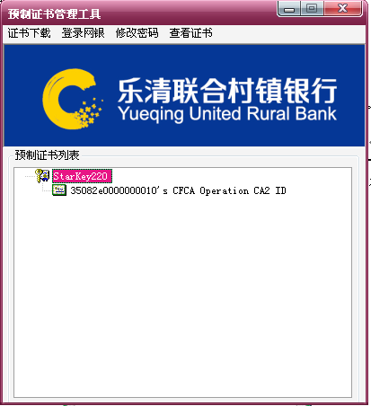
（3）点击操作界面上方左起第二个菜单“登录网银”，弹出登录网址，如下所示：
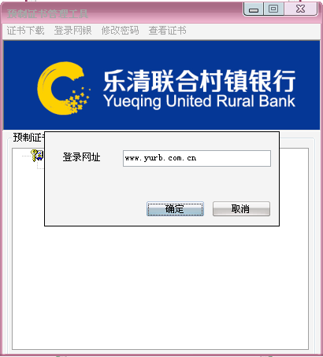
（4）点击“确定”至我行主页www.yurb.com.cn。
（5）在页面左方的登录区点击“个人网上银行”进入个人网上银行。

3、修改预制证书密码
（1）点击操作界面上方左起第三个菜单“修改密码”，弹出修改密码窗口，如下所示：
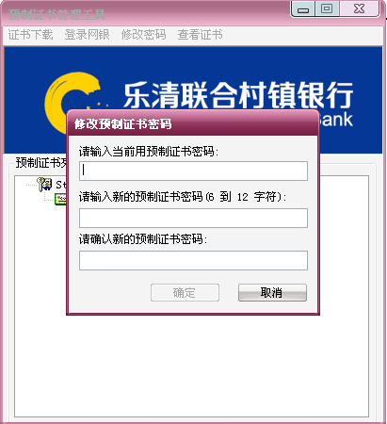
（2）输入当前密码和重新设置的密码后点击确定，系统提示修改兴业网盾密码成功：
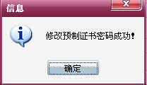

4、查看证书
选择需要查看的证书，点击“查看证书”按钮，即可查看证书的详细信息。
